Раздел: «Профиль»
1. Описание
Раздел «Профиль» предназначен для отображения и управления персональной информацией пользователя, а также сведениями о клубе, секциях и тарифах, а так же управления оплатой. Основная цель — предоставить пользователю централизованный доступ к данным своего аккаунта и клубной информации.
2. Бизнес-требования
Система должна предоставлять пользователю возможность просматривать и редактировать свои личные данные.
Пользователь должен видеть информацию о клубе и секциях, в которых он задействован.
Система должна отображать сведения о действующих тарифах, оплаченных услугах и истории оплат.
Пользователь должен получать уведомления о предстоящих платежах, для роли тренер-админ.
При просрочке оплаты система должна автоматически изменять статус клуба на «Фриз» (заморожен).
Реализован функционал по оплате membership в целях его продления.
3. Функциональные требования
3.1. Информация о пользователе
Отображать следующие данные профиля:
- ФИО пользователя;
- Контактные данные (телефон, email);
Реализовать возможность редактирования профиля:
- изменение имени;
При нажатии на сохранить, изменения сохраняются в БД и отображатся на интерфейсе без перезагрузки страницы.
3.2. Информация о клубе и секциях
В профиле пользователя должна отображаться информация о клубе, к которому пользователь привязан:
- название клуба;
- адрес;
- статус клуба (активен / фриз / временно закрыт);
- дата подключения / активации;
- если подходит срок оплаты, статус горит;
- количество секций;
- график работы клуба
- контактный номер для получения до сведений.
В профиле должны быть доступны следующие действия:
- Кнопка «Создать клуб» — открывает форму создания клуба и фиксирует в системе; Параметризировать, колво клубов, которое пользователь может создать в разрезе ролей. При нажатии на кнопку открывается окно для:
  - Ввода названия клуба;
  - Выбор описания;
  - Город, в котором находится клуб;
  - Адрес клуба;
  - Номер телефона (администрации)
  - Вставки ссылки на лого клуба
  - Вставка ссылки на обложку клуба
  - Вставка ссылки на телеграм
  - Вставка ссылки на инстаграм
  - Вставка ссылки на вотсап
  - Выбор тэгов из списка либо ручной ввод (необходимо для поиска)

На форме так есть расположен функционал по выбору membership. Выбор membership является не обяаательным, приобрести membership можно во вкладке Управление.
При нажатии на Создать, создается новая запись в БД с указанными параметрами клуба. После того как закроется форма, обновленная информация отобрается список на Профиле пользователя.
- Кнопка «Детали» — открывает форму страницы клуба, где предусмотрены две вкладки (таба): Аналитика и Membership.Вкладка Аналитика отображает статистику: наименование секции, колво студентов
  - Секции, которые есть в клубе;
  - Общ колво студентов по клубу и в разрезе секций;
  - Общ колво тренировок за текущий месяц месяц;
  - Сколько из них Проведено;
  - Сколько из них Запланировано;
  - Сколько из них Отменено
Вкладка Membership отображает информацию о членствах и абонементах пользователя и доступна только ролям: владелец и owner.
Отображает такие данные как:
  - наименование тарифа;
  - стоимость;
  - срок действия тарифа;
  - способ оплаты;
  - статус абонемента;
  - отображается кнопка Оплатить, за 7 дней дло окончания тарифа, иначе кнопка спрятана;
  - имеет фукционал История платежей, при нажатии на который раскрывается список и отображается информация о платеже:
- дата оплаты;
- наименование тарифа;
- сумма оплаты;
3.3 Реализовать систему уведомлений
- за 5-7 дней до окончания тарифа пользователю должно отображаться уведомление о необходимости продления;
Уведомление отправляется на телеграм пользователя
- при наступлении даты окончания тарифа — уведомление о завершении действия услуг;
- при просрочке более 3 дней — блокируется функционал, статус меняется на Фриз или Pending.
При изменении статуса клуба на «Фриз» пользователю(владельцу) доступна Кнопка оплаты в Профиле.
При просрочке оплаты система должна автоматически изменять статус клуба на «Фриз» (или Pending). Если Пользователь имеет статус Фриз, то скрыть функционал по созданию тренировок на календаре, создание секции, клуба. Скрыт функционал по просмотру клиентов – для всех (тренеры, студенты, владельцы)
При оплате, статус клуба меняется на Активный и скрытый фукнционал доступен пользователю.
3.6. Деактивация клуба (только для роли Owner)
Реализовать кнопку «Деактивировать клуб», доступную только пользователю с ролью Owner.
При деактивации клуба система должна:
- запросить подтверждение действия (через модальное окно);
- изменить статус клуба на «временно закрыт»;
- отобразить клуб в общем списке с пометкой «временно закрыт»;
- рассылка в телеграм членам клуба(тренерам, админам,клиентам) о закрытии клуба.
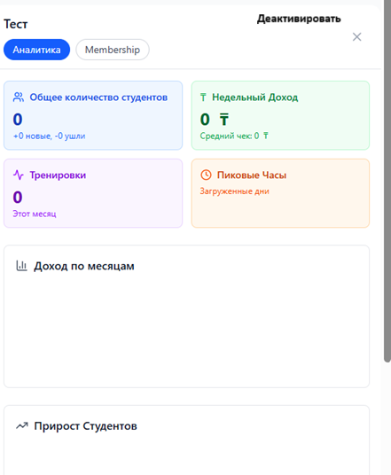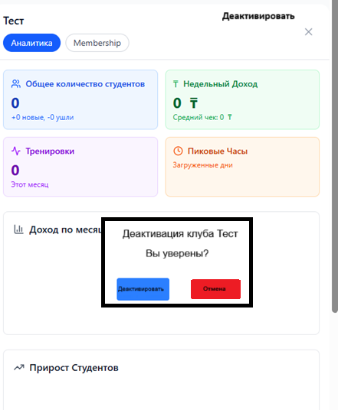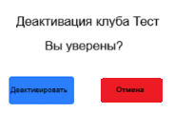
Деактивация должна быть обратимой — Owner может повторно активировать клуб вручную.
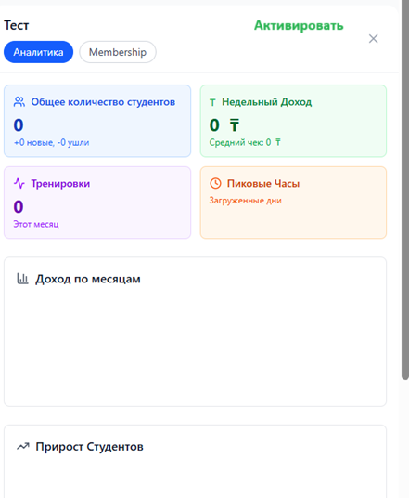
При деактивации клуба статус клуба меняется на Деактивирован. Клуб, его секции, группы, студенту не должны отображаться. Из календаря удаляются все расписания клуба.

